**Налоговые органы Курской области будут контролировать применение кассовой техники на предприятиях общепита**

Новый проект Федеральной налоговой службы «Общественное питание» направлен на повсеместное применение контрольно-кассовой техники. Все предприятия общепита должны иметь ККТ и использовать её в обязательном порядке.

По мнению специалистов комитета промышленности, торговли и предпринимательства Курской области, такое совместное взаимодействие создаст благоприятную конкурентную среду для добросовестных бизнесменов.

Большие надежды возлагаются на общественные организации и объединения, которые должны тесно сотрудничать как с предприятиями общепита, так и с налоговыми органами. Главная задача – выявить нарушителей закона, определить причины сокрытия выручки и вывести такие предприятия из теневого сектора экономики.

Комитет промышленности, торговли и предпринимательства Курской области призывает организации и индивидуальных предпринимателей сферы общественного питания не допускать нарушения законодательства о контрольно-кассовой технике во избежание применения штрафных санкций, предусмотренных статьей 14.5 Кодекса Российской Федерации об административных правонарушениях.

[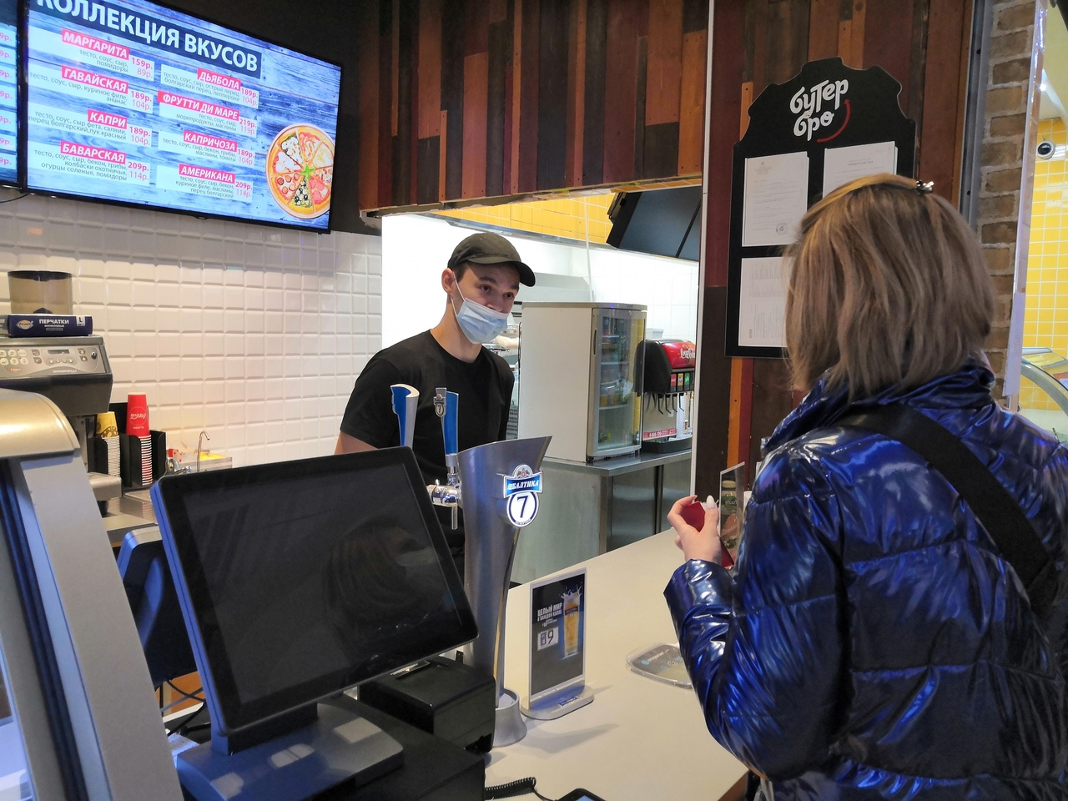](https://adm.rkursk.ru/files/13/images/115760_53_119745.jpg)